**SENA CEET SEDE COLOMBIA**

ESPECIALIZACIÓN DESARROLLO DE APLICACIONES PARA DISPOSITIVOS MOVILES

**Guía de aprendizaje II**

Presentado por: Fredy Sánchez Roldan

Fecha: 28/octubre/2019

**Ensayo Tema: Significado del estado del arte.**

En el proceso de la creación de un proyecto exige la posibilidad de la formulación de ideas para la investigación documental del tema que se quiere proponer, el objetivo de esta investigación del estado del arte es recuperar y trascender el conocimiento acumulado sobre un objeto de estudio específico.

Según la autora **Olga Lucia Londoño Palacio** especialista en investigación en la universidad Libre de Colombia el estado del arte, es esencial la lectura y la escritura son las herramientas claves para generar un producto investigativo de calidad. Por ser un proceso de construcción escrita que surge de la lectura significativa se requiere de un manejo adecuado de ambas herramientas para que la actividad de elaborar estados del arte sea no solo eficaz, si no también comprensible para quienes se interese en el así, el estado del arte permite el desarrollo de un pensamiento claro y productivo sobre un tema específico en el cual asuma analítica e interpretativamente los textos que acumulan conocimientos para integrarlos coherentemente a través de la adopción del lenguaje como instrumentó de comunicación y medio fundamental para el desarrollo del pensamiento.

En **conclusión** en el análisis del anterior autor la idea que comunica el es la posibilidad de la comprensión crítica sobre el conocimiento de un fenómeno, con el fin de generar nuevos conocimientos y compresión, permitiendo adoptar una perspectiva teórica a partir de la revisión crítica e interpretativa de los documentos e información existente.

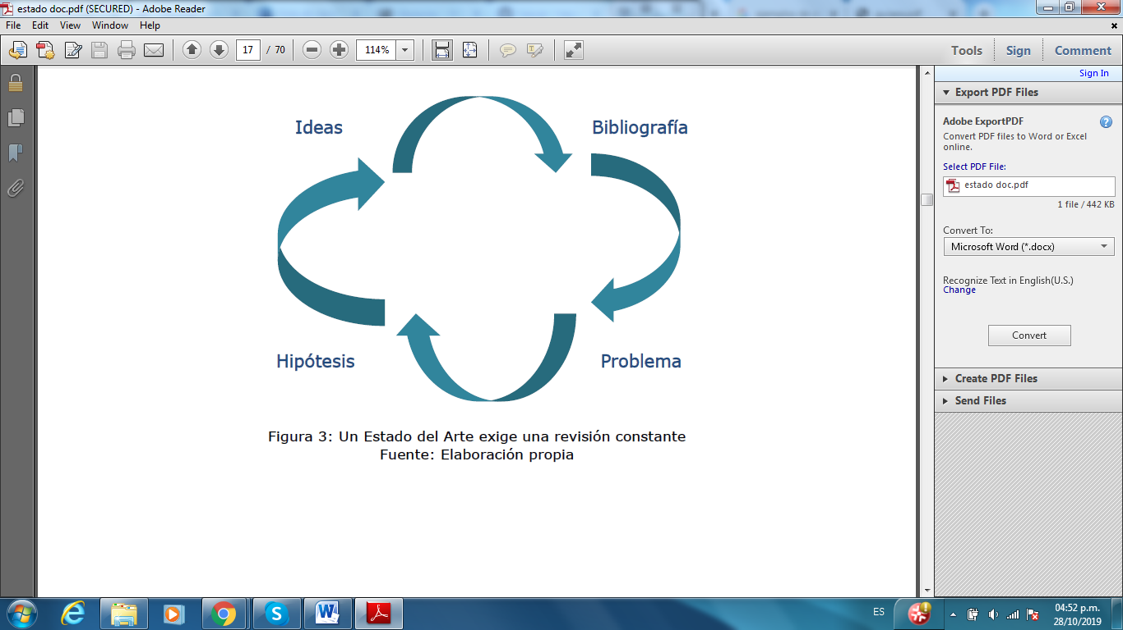

Figura 1 Tomada de <http://iconk.org/docs/guiaea.pdf>

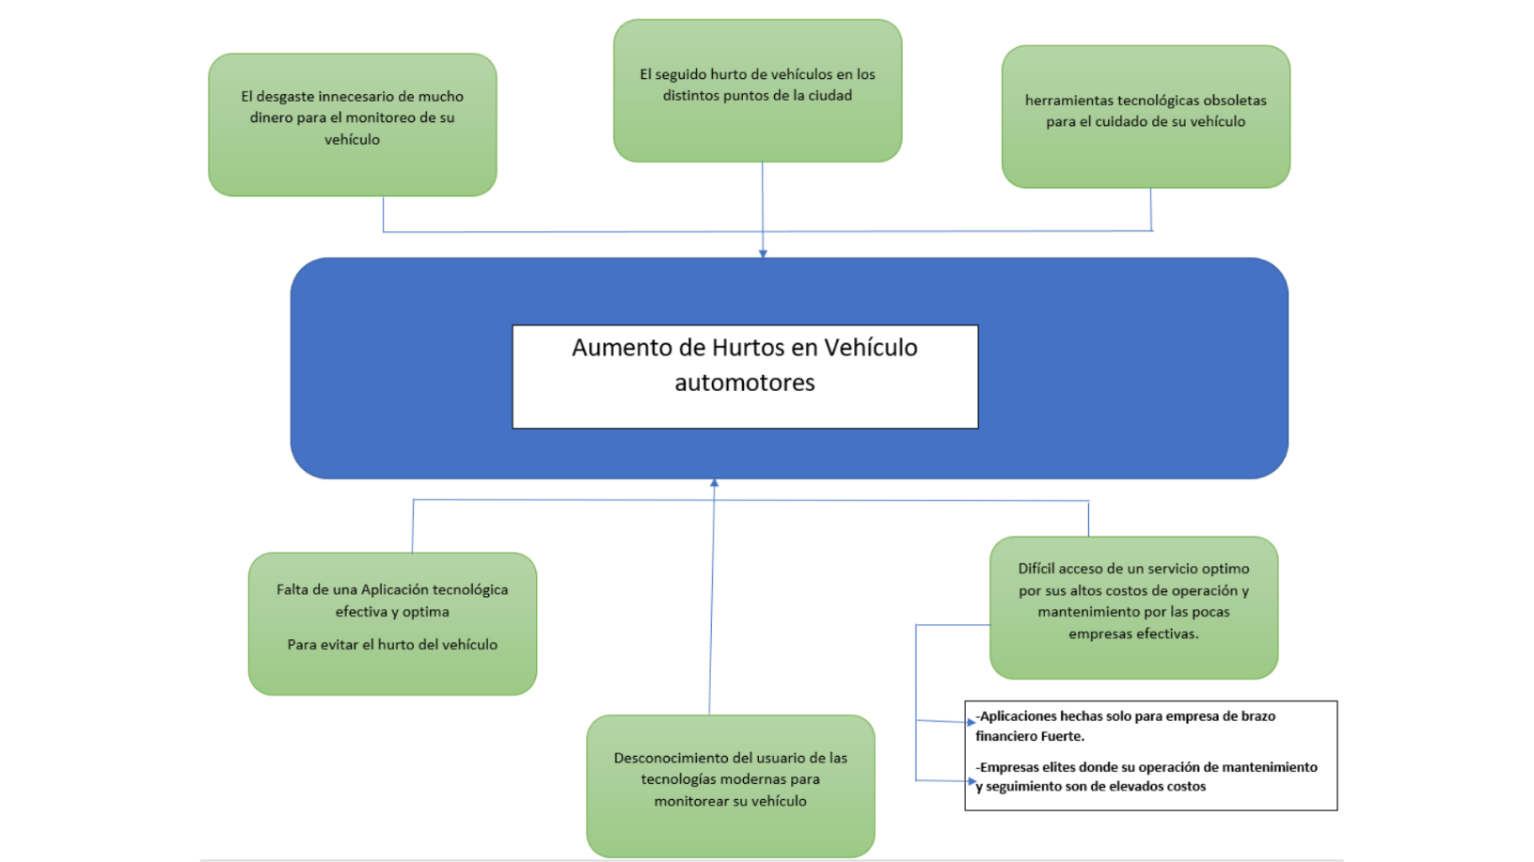

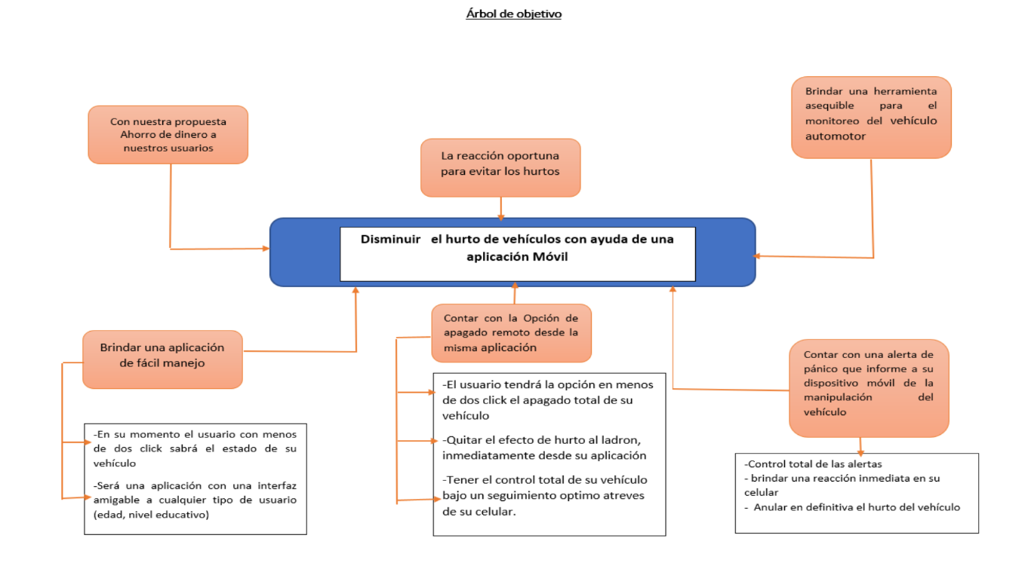

**RAI. Resumen Analítico de Investigación.**

|  |  |
| --- | --- |
| **FICHA TÉCNICA** | Google 1 |
| **NOMBRE DE LA INVESTIGACION** | Spyzie |
| **ENLACE DE LA BÚSQUEDA** | <https://my.spyzie.com/livedemo/dashboard.html?devices_id=1&f=cpc&lang=es> |
| **PALABRAS CLAVE DE LA BÚSQUEDA** | Espía – rastrear - enrutamiento – monitoreo vehicular |
| **AÑO DE LA INVESTIGACIÓN** | 2014 – en crecimiento |
| **TÍTULO DE LA INVESTIGACIÓN** | Rastreo para iPhone y Android |
| **PALABRAS CLAVE** | Seguimiento vehicular |
| **AUTORES** | Spyzie  Ltda |
| **RESUMEN DE LA INVESTIGACIÓN** | Los dispositivos móviles son tan prácticos que la generación joven se siente más atraída hacia ellos para la mensajería instantánea o para enviar mensajes de texto a sus amigos. Los mensajes de texto constantes son un problema grave al que se enfrentan muchos padres, ya que uno no sabe a quién le están enviando mensajes o con quién están hablando sus hijos. Esto afecta sus estudios así como también su vida social. Tu puedes resolver este problema con el servicio de rastreo de texto de Spyzie que, no solo te informa sobre los mensajes de texto, sino también sobre otras actividades. |
| **OBJETIVOS DE LA INVESTIGACIÓN** | Rastrear equipos moviles de GPS |
| **INSTRUMENTOS UTILIZADOS** | Celular - dispositivos moviles - aplicaciones de framework |
| **METODOLOGÍA EMPLEADA** | Programación en desarrollo para poder implementar el monitoreo de vehículos |
| **POBLACIÓN OBJETO DE ESTUDIO** | Dueños de vehículos automotores empresas personas natural |
| **CONCLUSIONES** | Crear la aplicación que me dé la posición en tiempo real, enviar comandos de encendidos y apagados |
| **APLICACIONES DE LA INVESTIGACIÓN** | Spyzie |
| **REFERENTES TEÓRICOS USADOS PARA ABORDAR EL CONCEPTO** | El desarrollo de una app que cumpla con lo propuesto en el árbol de objetivos |
| **APORTES A LA INVESTIGACIÓN** | Recomiendo que la interfaz sea más amigable para usuarios dumi. |

**Segunda plantilla**

|  |  |
| --- | --- |
| **FICHA TÉCNICA** | GOOGLE 2 |
| **NOMBRE DE LA INVESTIGACION** | Google Maps |
| **ENLACE DE LA BÚSQUEDA** | <https://getmapsnow.org/int-v5/?ad=385300634070&gclid=EAIaIQobChMI5b_Y-qbA5QIVFdlkCh35Iwr-EAAYASAAEgIgWvD_BwE> |
| **PALABRAS CLAVE DE LA BÚSQUEDA** | Mapas de ruta |
| **AÑO DE LA INVESTIGACIÓN** | Inicio 2005 |
| **TÍTULO DE LA INVESTIGACIÓN** | **Google Maps** |
| **PALABRAS CLAVE** | Rutas seguimiento |
| **AUTORES** | [Alphabet Inc.](https://es.wikipedia.org/wiki/Alphabet_Inc.) |
| **RESUMEN DE LA INVESTIGACIÓN** | es un servidor de aplicaciones de mapas en la [web](https://es.wikipedia.org/wiki/Web) |
| **OBJETIVOS DE LA INVESTIGACIÓN** | En 2003, [Lars](https://es.wikipedia.org/w/index.php?title=Lars_Eilstrup_Rasmussen&action=edit&redlink=1) y su hermano, [Jens](https://es.wikipedia.org/wiki/Jens_Eilstrup_Rasmussen), junto a los australianos Noel Gordon y Stephen Ma, cofundaron Where 2 Technologies, una nueva empresa relacionada con el mapeo en [Sydney](https://es.wikipedia.org/wiki/Sydney), Australia. Google compró esta compañía en octubre de 2004 para crear el popular software gratuito, basado en el navegador, Google Maps. |
| **INSTRUMENTOS UTILIZADOS** | Apis de mapas |
| **METODOLOGÍA EMPLEADA** | Google Maps ofrece la capacidad de realizar acercamientos y alejamientos para mostrar el mapa. El usuario puede controlar el mapa con el [mouse](https://es.wikipedia.org/wiki/Mouse) o las teclas de dirección para moverse a la ubicación que se desee. Para permitir un movimiento más rápido, las teclas «+» y «-» pueden ser usadas para controlar el nivel de *zoom*. Los usuarios pueden ingresar una dirección, una intersección o un área en general para buscar en el mapa. |
| **POBLACIÓN OBJETO DE ESTUDIO** | Mundial |
| **CONCLUSIONES** | Con la introducción de las herramientas de búsqueda y el movimiento en el mapa, ha hecho crecer el interés en el uso de las imágenes satelitales, tanto para la investigación como para fines personales.  Junto con los usos, se han creado sitios que buscan crear la base de datos de lugares conocidos y vistos desde el espacio, como por ejemplo estadios, construcciones antiguas, etc.  Otro uso que se está dando al servicio es el intercambios de fotos (como [Flickr](https://es.wikipedia.org/wiki/Flickr)), creando la categoría de **mapas memoriables**, en los que se usan las copias de las imágenes de Keyhole para mostrar las fotos de los hogares de cada persona u otros lugares de interés. |
| **APLICACIONES DE LA INVESTIGACIÓN** | Seguimiento de rutas |
| **REFERENTES TEÓRICOS USADOS PARA ABORDAR EL CONCEPTO** | Investigaciones de seguimiento vehicular |
| **APORTES A LA INVESTIGACIÓN** | Esta herramienta funciona cuando los servicios de api |

**GUIA PARA EL ESTADO DEL ARTE**

**RAI. Resumen Analítico de Investigación.**

|  |  |
| --- | --- |
| **FICHA TÉCNICA** | 3 |
| **NOMBRE DE LA INSTITUCIÓN** | GEO-Tracker |
| **ENLACE DE LA BÚSQUEDA** | <https://geotrackersas.com/> |
| **PALABRAS CLAVE DE LA BÚSQUEDA** | Georeferencia |
| **AÑO DE LA INVESTIGACIÓN** | 2015 |
| **TÍTULO DE LA INVESTIGACIÓN** | Geotraker |
| **PALABRAS CLAVE** | Segimiento en tiempo real |
| **AUTORES** | Servicios de Medellín Ltda. |
| **RESUMEN DE LA INVESTIGACIÓN** | Empresa líder en rastreo satelital y desarrollo de soluciones para usted y su empresa, todo esto basados en productos de alta tecnología y precisión. |
| **OBJETIVOS DE LA INVESTIGACIÓN** | Crear un óptimo sistema de seguimiento a su vehículo automotor |
| **INSTRUMENTOS UTILIZADOS** | Celular de gama media y herramientas ofimáticas |
| **METODOLOGÍA EMPLEADA** | Desarrollo de software |
| **POBLACIÓN OBJETO DE ESTUDIO** | Todo lo propietarios de vehículos automotores |
| **CONCLUSIONES** | El monitoreo por sistema GPS está creciendo debido a la demanda de compra de vehículos y de clientes que solicitan el servicio de seguimiento del estado de sus vehículos |
| **APLICACIONES DE LA INVESTIGACIÓN** | Geotraker |
| **REFERENTES TEÓRICOS USADOS PARA ABORDAR EL CONCEPTO** | Creación de app tecnología ltda |
| **APORTES A LA INVESTIGACIÓN** | En el sentido de la utilización de la aplicación es muy tediosa la navegación mejorar este practica para que la interfaz sea más amigable. |

**GUIA PARA EL ESTADO DEL ARTE**

**RAI. Resumen Analítico de Investigación.**

|  |  |
| --- | --- |
| **FICHA TÉCNICA** | 4 |
| **NOMBRE DE LA INSTITUCIÓN** |  |
| **ENLACE DE LA BÚSQUEDA** | <https://glympse.com/> |
| **PALABRAS CLAVE DE LA BÚSQUEDA** | Eficaz, rápido, confiable |
| **AÑO DE LA INVESTIGACIÓN** | 2014 |
| **TÍTULO DE LA INVESTIGACIÓN** | Ubicación de nuestros clientes |
| **PALABRAS CLAVE** | Rapidez, seguridad, confianza de nuestros Clientes |
| **AUTORES** | GLYMPSY LTDA |
| **RESUMEN DE LA INVESTIGACIÓN** | Nuestras soluciones de última milla para Delivery, Curbside / Click-and-Collect, BOPIS y Roadside Assistance ayudan a las marcas a ofrecer una experiencia más fluida al cliente cuando las personas, los productos y los servicios están en movimiento. |
| **OBJETIVOS DE LA INVESTIGACIÓN** | Evitar el estrés de saber cómo se encuentra segura sus pertenencias |
| **INSTRUMENTOS UTILIZADOS** | Framework de programación  APIS de google c |
| **METODOLOGÍA EMPLEADA** | Programación de servicios con apis |
| **POBLACIÓN OBJETO DE ESTUDIO** | Internacional |
| **CONCLUSIONES** | **Nuestra asociación con Glympse hace que sea aún más fácil para los clientes obtener sus compras cómo y cuándo quieran. Nuestra asociación con Glympse es otro paso en nuestro compromiso de mejorar las experiencias de los clientes en el ecosistema digital de alimentos y bienestar.** |
| **APLICACIONES DE LA INVESTIGACIÓN** | Geolocalización |
| **REFERENTES TEÓRICOS USADOS PARA ABORDAR EL CONCEPTO** | Seguimiento vehicular |
| **APORTES A LA INVESTIGACIÓN** | Mejorar la capacidad de interpretar los comando de los botones |

**GUIA PARA EL ESTADO DEL ARTE**

**RAI. Resumen Analítico de Investigación.**

|  |  |
| --- | --- |
| **FICHA TÉCNICA** | 5 |
| **NOMBRE DE LA INSTITUCIÓN** |  |
| **ENLACE DE LA BÚSQUEDA** | <https://www.trackergps.com/col> |
| **PALABRAS CLAVE DE LA BÚSQUEDA** | Cuidado de sus vehículos, tecnología de punta |
| **AÑO DE LA INVESTIGACIÓN** | 2013 |
| **TÍTULO DE LA INVESTIGACIÓN** | Llevar seguridad a su familia |
| **PALABRAS CLAVE** | Seguridad, eficacia, protección , cuidado |
| **AUTORES** | TRACKER |
| **RESUMEN DE LA INVESTIGACIÓN** | Nuestros modernos sistemas de localización y rastreo GPS nos permiten ofrecer certeza y tranquilidad a todas las personas preocupadas por la seguridad de sus bienes y familia, así como a empresas que requieren de un mejor y mayor control en su operación. |
| **OBJETIVOS DE LA INVESTIGACIÓN** | Ser la primera compañía en tener más clientes en su plataforma. |
| **INSTRUMENTOS UTILIZADOS** | Servidores, paquetes de enlace |
| **METODOLOGÍA EMPLEADA** | Investigación del problema y lluvia de ideas |
| **POBLACIÓN OBJETO DE ESTUDIO** | Empresa operativas de utilización de vehículos automotores |
| **CONCLUSIONES** | Llevar control del manejo de los vehículos automotores |
| **APLICACIONES DE LA INVESTIGACIÓN** | Rastreo |
| **REFERENTES TEÓRICOS USADOS PARA ABORDAR EL CONCEPTO** | Manejo de aplicaciones de monitoreo, proceso de conectar un GPS a un servidor y leer la señales mostrarlas en el interfaz o aplicaciones |
| **APORTES A LA INVESTIGACIÓN** | Esta aplicación debe mejorar la capacidad de ofrecer servicios de monitoreo de los componentes de trabajo del vehículo automotriz. |

***Variable dependiente (Consecuencia)***

Según la investigación que se lleva a cabo las variables dependientes son las normas técnicas de los manuales de los vehículos que se llevara a cabo el monitoreo.

La investigación llevara a cabo las siguientes variables dependientes:

* Normas de tránsito de la cuidad
* Cambio de normas de las empresas de monitoreo del país
* Actualmente, existe la necesidad en las empresas de mejorar la calidad en el servicio para sus clientes. Lograr un servicio de excelencia en productividad constante y optimizar tiempos de gestión es posible con el uso correcto de la [telemetría.](https://www.transporte.mx/gps-y-telemetria-para-camiones/)

***Variable Independiente CAUSAS***

1. **Mejora en seguridad**

Además de ayudar a promover hábitos de [conducción más seguras](http://www.teletracnavman.com.mx/beneficios-de-rastreo-gps/flotillas-mas-seguras) al proporcionar datos y medidas de conducción del vehículo, los gerentes de flotas pueden saber exactamente dónde se encuentra un vehículo cuando pudiera requerir asistencia.

El tipo de vehículo no afecta la posibilidad de tener un geo localizador confiable, adaptable y seguro. Un ejemplo son las flotillas mixtas o de motocicletas; el robo de éstos vehículos ha incrementado de manera considerable en el país. Un localizador GPS es sumamente útil, ya que además del [rastreo satelital](https://www.teletracnavman.com.mx/soluciones/seguridad-y-comportamiento-del-conductor), el software permite controlar el encendido de motor en caso de atraco.

Otra situación ejemplar es cuando un vehículo se ha descompuesto o está en una situación de emergencia, los administradores pueden enviar asistencia en carretera para ayudar a su conductor.

1. **Reducción en costos de combustible**

Sabemos que es imposible controlar el precio del combustible o su venta un crimen que transporta cerca del 20% del crudo nacional y afecta a todos los consumidores. La intervención benéfica de la telemetría sucede con la capacidad de interpretar y analizar el rendimiento de combustible de un vehículo. [Director ™](https://www.teletracnavman.com.mx/soluciones/software-de-administracion-de-flotas)es un software de monitoreo que ayuda a reducir la cantidad de dinero que se gasta en esta área mediante la eliminación de tiempos inactivos del vehículo, el exceso de velocidad del conductor y el uso no autorizado.

1. **Prevención y detección de siniestros**

Si uno de los vehículos de tu flota, cajas o mercancía es robada, Director ™ y su localizador GPS es la mejor herramienta para que cualquier empresa pueda reaccionar a tiempo y tomar decisiones de cómo recuperarlo y reportarlo eficientemente. Se notifica con alertas en tiempo real, botones de pánico y datos en mapas para ayudar a identificar si el vehículo ha sido robado o afectado por un siniestro, para que procedan a informar a las autoridades de su ubicación y permitir una rápida recuperación. Puedes conocer más sobre nuestros casos de éxito de nuestros clientes.

1. **Reducción de costos operativos**

El uso de un [software administrador de flotas](https://www.teletracnavman.com.mx/soluciones/administracion-de-flotillas-y-activos)con rastreo GPS permite a los administradores ver que rutas se están utilizando y si son ineficientes o bien si se está utilizando un vehículo para fines no autorizados. El uso de telemática, aparte de ayudar sobre las problemas en la carretera, proporciona detalles específicos de las horas que los conductores han trabajado.

De acuerdo con estadísticas, cada año los accidentes viales cobran la vida de 16 mil 500 vidas en promedio y le cuestan al país alrededor de 150 mil millones de pesos, lo cual representa el 1.7% del Producto Interno Bruto. Por ello es importante conocer los hábitos y tendencias de conducción para aumentar seguridad y productividad.

**MAPA DE PROSESO**

Mapa de Rastreo

FLOTA DE DISPOSITIVOS

START

NO

SI

Consulta

Administrador

START

Ingresar

Monitoreo de dispositivo

Consultar con administrador

Registro

De

usuario

Mapa de monitoreo

formulario

back

Base de datos

***Glosario de términos***

**Modo de funcionamiento 2D**  
Un ajuste de posición GPS bidimensional que incluye sólo coordenadas horizontales (sin elevación GPS). Requiere un mínimo de tres satélites visibles.

**Modo de funcionamiento 3D**  
Un ajuste de posición GPS tridimensional que incluye coordenadas horizontales, además de elevación. Requiere un mínimo de cuatro satélites visibles.

**Precisión**  
Una medida de cuán cerca está una estimación de una posición GPS a la ubicación real.

**Tiempo de adquisición**  
El tiempo que tarda un receptor GPS en adquirir señales de satélite y determinar la posición inicial.

**Antena activa**Antena que amplifica la señal GPS antes de enviarla al receptor.

**Leg activo**  
El segmento de una ruta que se está viajando actualmente. Un «segmento» es la parte de una ruta entre dos puntos de ruta en la ruta.

**Datos de Almanaque**  
Información transmitida por cada satélite en las órbitas y estado (estado) de cada satélite en la constelación de GPS. Los datos del almanaque permiten que el receptor del GPS adquiera satélites rápidamente poco después de que se encienda.

**Altímetro**  
Instrumento para determinar la elevación, especialmente un barómetro aneroide utilizado en aeronaves que detecta cambios de presión que acompañan cambios de altitud.

**Señal Analógica**  
La característica principal de las señales analógicas es que son continuas. Por el contrario, las señales digitales consisten en valores medidos a intervalos discretos.

**Anti-Spoofing**  
Cifrado del código P para proteger las señales P de «falsificación» a través de la transmisión de falsas señales GPS por un adversario.

**Reloj atómico**Reloj muy preciso que funciona con los elementos de cesio o rubidio. Un reloj de cesio tiene un error de un segundo por millón de años. Los satélites GPS contienen varios relojes de cesio y rubidio.

**AutoLocate®**  
Esta es una característica propietaria de los receptores GPS de Garmin. Una unidad Garmin muestra el estado «AutoLocate» cuando está buscando y recolectando datos de satélites que eran visibles en su última posición conocida o inicializada (datos de almanaque), pero no ha reunido suficientes datos para calcular una posición fija.

**Azimut**  
La dirección horizontal de un punto de la tierra a otro, medida en sentido horario en grados (0-360) desde una línea de referencia norte o sur. Un azimut también se llama cojinete.

**Las**  
Unidades de mapeo Basemap Garmin vienen con mapas de base permanentemente incorporados, que típicamente incluyen cobertura de océanos, ríos y lagos; Ciudades principales, ciudades más pequeñas y ciudades; Carreteras interestatales, carreteras y carreteras locales; Ferrocarriles, aeropuertos y límites políticos. Los mapas de base están disponibles en una variedad de áreas de cobertura global, dependiendo de las necesidades del usuario.

**Beacon**  
Transmisor estacionario que emite señales en todas las direcciones (también llamado faro no direccional). En DGPS, el transmisor de baliza también transmite datos de corrección de pseudodistancia a receptores GPS cercanos para una mayor precisión.

**Rodamiento**  
La dirección de la brújula de una posición a un destino, medida al grado más cercano (también llamada azimut). En un receptor GPS, el rodamiento se refiere generalmente a la dirección de un waypoint.

**Frecuencia de portadora**  
La frecuencia de una salida no modulada de un transmisor de radio. La frecuencia portadora GPS L1 es de 1575,42 MHz.

**Cartografía**  
El arte o la técnica de hacer mapas o gráficos. Muchos receptores GPS tienen cartografía detallada o capacidades de cartografía.

**CDI**  
Ver indicador de desviación del curso.

**CDMA**  
Ver acceso múltiple por división de código.

**Acceso múltiple por división de código (CDMA)**  
Método por el cual muchas radios usan la misma frecuencia, pero cada una tiene un código único. El GPS utiliza técnicas CDMA con códigos para sus propiedades únicas de correlación cruzada.

**Bias de reloj**  
La diferencia entre la hora del reloj indicada en el receptor GPS y la hora universal verdadera (o la hora del satélite GPS).

**Desplazamiento del reloj**  
Una diferencia constante en la lectura del tiempo entre dos relojes, normalmente utilizada para indicar una diferencia entre dos zonas horarias.

**Coarse / Código de Adquisición (Código C / A)**  
La señal de posicionamiento estándar que el satélite GPS transmite al usuario civil. Contiene la información que el receptor GPS utiliza para fijar su posición y tiempo, y es preciso a 100 metros o mejor.

**Inicio en frío**  
La secuencia de encendido en la que el receptor GPS descarga datos de almanaque antes de establecer una posición fija.

**Segmento de control**  
Una cadena mundial de estaciones de control y control que controlan y gestionan la constelación de satélites GPS.

**Coordenadas**  
Un conjunto de números que describe su ubicación en o sobre la tierra. Las coordenadas se basan típicamente en líneas de referencia de latitud / longitud o en una proyección de red global / regional (por ejemplo, UTM, MGRS, Maidenhead).

**Tiempo universal coordinado (UTC)**  
Se reemplazó el tiempo medio de Greenwich (GMT) como el estándar mundial para el tiempo en 1986. UTC utiliza las mediciones del reloj atómico para agregar u omitir segundos de salto cada año para compensar los cambios en la rotación de la tierra.

**Curso**  
La dirección desde el punto de referencia inicial de un recorrido hasta su destino (medido en grados, radianes o mils), o la dirección desde un waypoint de ruta hasta el siguiente waypoint en el segmento de ruta.

**Indicador de desviación del curso (CDI)**  
Una técnica para mostrar la cantidad y dirección del error de crosstrack (XTE).

**Course Made Good (CMG)**  
El cojinete desde la posición «activo desde» (su punto de partida) hasta su posición actual.

**Course Over Ground (COG)**  
Su dirección de movimiento respecto a una posición de tierra.

**Curso a dirigir**  
El encabezado que necesita mantener para llegar a un destino.

**Course Up Orientación**  
Corrige la visualización del mapa del receptor GPS de manera que la dirección de navegación esté siempre «arriba».

**Error de Crosstrack (XTE / XTK)**  
La distancia que está fuera del rumbo deseado en cualquier dirección.

**Datum**  
Un modelo matemático que representa una parte de la superficie de la tierra. Las líneas de latitud y longitud en un mapa de papel se hacen referencia a un datum de mapa específico. El dato del mapa seleccionado en un receptor GPS debe coincidir con el dato que aparece en el mapa de papel correspondiente para que coincidan las lecturas de posición.

**Profundidad controlada de ganancia (DCG)**  
Una tecnología exclusiva de Garmin que ajusta automáticamente la sensibilidad del fishfinder en función de la profundidad y no de la intensidad del eco. El resultado es una imagen mucho más detallada y precisa de la estructura inferior.

**FICHAS BIBLIOGRAFICAS**

* + <https://www.carvalza.es/glosario-terminos-gps>
  + <https://www.teletracnavman.com.mx/blog/los-5-principales-beneficios-del-rastreo-gps-de-vehiculos>
  + <https://www.tesiseinvestigaciones.com/variable-dependiente-e-independiente/qu-es-una-variable-dependiente-y-una-independiente>
  + <https://tecnologia-informatica.com/que-es-gps-como-funciona-aplicaciones/>
  + <https://es.slideshare.net/brandonguzmangrageda/trabajo-de-investigacion-gps>